电话销售精英实战训练营
「创新、实用、快速—让你现场学完马上会用」
主讲：林翰芳

【主办方】58培训网-广州元佑企业管理顾问有限公司
【协办方】呼叫中心建设运营研究院

【培训费用】
3000元/人 2天 （含培训费、精致茶点、呼叫中心建设运营研究院结业证书）-不含食宿

【开课时间】
2017年4月22-23日深圳站 2017年6月17-18日广州站
2017年8月19-20日深圳站 2017年10月14-15日广州站
2017年12月16-17日深圳站

【温馨提示】
课程品质优，精品小班制，实用、精华、有效、专业、专攻，马上学完马上用！一家公司两人以上参加效果更佳，所谓众人拾柴火焰高。同一家公司多人参训，可以结合公司实际情况、充分研讨、分享总结、学以致用，把培训效果放到最大。（本课程可为企业量身定制企业内训）

【课程宣言】
打破电销传统模式，开启电销新的纪元
改变低产电销时代，揭开业绩新增长点

【课程背景】
电话营销作为一种有效的营销模式被越来越多的企业认可并不断尝试，但大部分企业在实施电话营销的过程中，由于对这种营销模式缺乏深刻的研究，导致效果并不理想。造成这种情况的主要原因有两个方面：一是企业没有将电话营销真正作为一种营销渠道来对待；另一个原因是电话营销人员缺乏销售和沟通技能。本课程提供了许多实用的方法、技巧和工具，涵盖了电话营销的整个流程。将帮助企业全面了解电话营销这种有效的、可以带来更多利润的营销模式，也将帮助企业中的电话营销人员提高销售技能和沟通技巧，从而提高整体营销业绩。
【解决难题】
为什么电话营销人员只想被动完成任务而不想主动争取结果？
为什么电话营销人员打了很多客户名单却没有成交客户？
为什么电话营销人员做了很多努力却不能做好，到底差在哪里？
为什么电话营销坐席活动量很高，但是公司业绩却没有成正比？
为什么电话营销人员总达不到老板期望的结果?

【培训对象】
呼叫中心坐席（TSR）、销售代表、销售主管、销售经理、客户经理、营销总监、培训负责人以及所有从事电话服务和电话营销的工作人员。
【课程收益】
◆提高电话销售人员成交技能，坚定营销人员对于电话营销的信心
◆降低公司电话销售人员的流失率
◆使电话销售人员工作时保持在巅峰状态
◆使电话销售人员遭到拒绝后，仍旧信心十足
◆使电话销售人员快速与客户建立亲和力与信赖感
◆准确把握需求，快速成交有意向的客户
◆将公司的产品和服务快速、大量的推广出去
◆有效利用客户的抗拒理由，直接有效成交客户
◆使电话营销人员的成交率不断提升
◆营造一个能创造销售利润的销售氛围
◆做好客户维护，为公司培养忠诚的客户
【课程大纲】
思考：产品重要还是技巧重要？

第一讲、电话销售基本功
（电话销售：会者不难，难者不会）
- 坐席每天打电话，电话销售卖的究竟是什么？
- 天天被拒绝，客户究竟买的是什么？
- 客户嫌贵的根本原因是什么？
- 什么原因导致客户快速挂机？
→训练一 声音、说话艺术的测试及训练

第二讲 电话营销的准备工作篇
- 态度、情绪、信心
- 电话营销目标，拨打电话的目的
- 客户资料收集的方法训练，如何判断客户
- 电话记录表格填写与完善技巧
→训练二 准备工作测试训练
第三讲 电话销售的关键流程
流程一、好的开场白等于成功了一半
——迷你裙理论

流程二、产品要介绍到心里，不是耳朵里
——《万能四句话》适用所有产品卖点

流程三、问话式营销，在沟通中把握或者刺激客户需求
——答得好不如问得好，一问抵七说

- 激发参与的问题要点
- 激发欲望的问题要点
- 说服客户的问题要点
4. 阻止客户做决定（拒绝）的问题要点
5. 引导谈话主题的问题要点

→训练三 提问技巧的测试及训练

流程四、化客户的问题为卖点，异议处理模式
——提前终止异议的话术技巧
三类常见假问题及应对假问题的技巧
解决真问题的技巧—神奇的三句话
→训练四 倾听能力的测试

流程五、线上促成
——促成的四大准备
引导成交的七大技巧
线上促成六种话术

话术案例一：与客户初次接触
话术案例二：客户提出看资料
话术案例三：应对客户的拒绝
话术案例四：解决客户的不信任
话术案例五：有效针对客户拖延时间
话术案例六：当客户表示不能做主

第四讲 电话销售的三个训练系统
- 电话销售思维的提升训练
①你卖的是什么？
②你和产品是什么关系？
③你和客户是什么关系？
④产品是什么？是产品，还是废品？
⑤产品需要客户，还是客户需要产品?
⑥客户究竟买的是什么？
⑦哪些客户最需要你的产品？
⑧为什么你的客户会向你购买？
⑨你的客户什么时候会买?
⑩为什么你的客户不买?
- 电话销售习惯的提升训练
——自我管理表格，《百日业绩倍增训练法》《每日时间管理表格》
- 电话销售话术的提升训练 （话术七天成才训练法）
①训练法诀2/2/3，每次30分钟
②话术驾驭能力的训练方法
③产品熟知度的训练方法
④线上反应能力的训练方法
⑤训练的辅助工具
第五讲 客户名单管理
1、七级销售漏斗模型
2、数据管理
3、客户有效跟进（一二三四法则）
第六讲 营销员的黄金心态
1、营销员的八颗心
2、成功销售的心态法则
3、心态的训练技巧
总结：一封信剖析客户的心理

【讲师介绍】
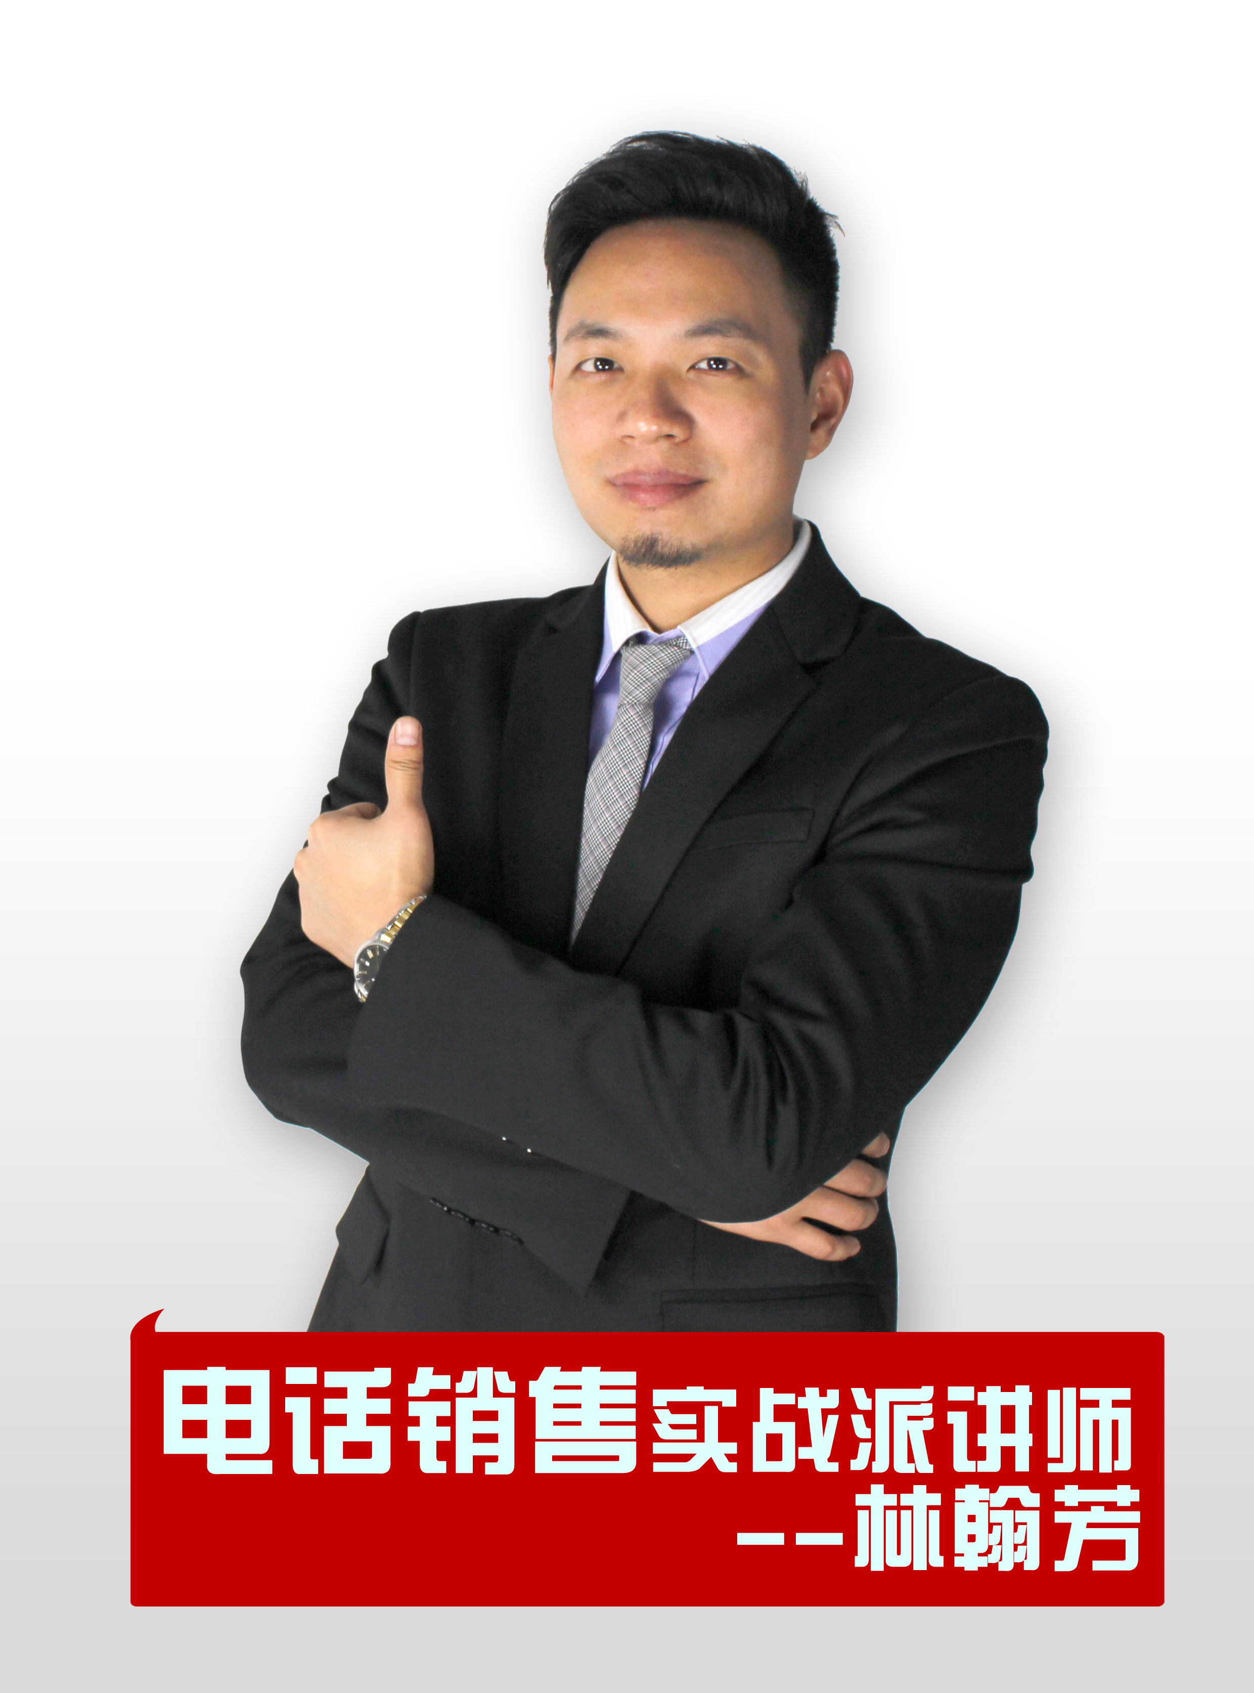
林翰芳 （Andy Lam）
- 国内知名呼叫中心金牌实战导师
- 七天话术成才训练研发者
- 呼叫中心建设运营研究院专家
- 2015年中国诚信讲师50强
- 曾任泰康人寿广东电销中心营销总监
- 连续四年国内电话营销公开课开班量第一
- 贵阳市服务外包及呼叫中心行业协会会长
- 广东省电视购物协会特约指导专家兼顾问
- 电销实战技能训练师与销售管理咨询师
- 番禺理工学院财经学院特邀讲师，承担该院国家优质课程研发与编导
- 自有呼叫中心坐席规模1000+
【实战经历】
林翰芳老师，他10年磨一剑，只专注呼叫中心领域的研究与实践，是位有着丰富的实战经验与骄人业绩的从一线充满硝烟的战场下来的实战派讲师。他的一线电话营销跨越保险、美容、地产、酒业等多个行业。他有着3年一线电话营销经验、5年电销管理经验、4年职业讲师与顾问师经验。
林老师培训场次超过1000场以上，他不仅四处讲课传道授业，自己还创办3家公司。他带领的团队不仅业绩骄人而且有很高凝聚力与很低的流失率。公司业绩以每月20%增长，每年几倍的速度超越，他的理论结合他的经验，方法与工具与时俱进符合实际，实操性非常强。
他的为人不仅得到了员工的认可与追随，也得到了市场与客户的一致好评，他被业界尊称为电话营销魔法训练师！林老师培训与咨询讲究务实落地，坚持效果才是硬道理，一切以业绩为导向，用数字说话！林老师，是一位真正从基层做起，从企业走出来的实战讲师。
【教学特点】
师资水平：多年实战经验，纵横江湖，业绩骄人；多年研究电话营销与呼叫中心领域。
教学理念：拒绝“花架子”，只讲实用、精华、有效、专业，让学员现场学完马上会用。
核心技术：研讨、演练、纠错、提炼、复现、总结——六大工序，真正实现技能的移植。
课堂形式：理论讲授+案例分享+小组讨论+实战演练+视频分享+讲师辅导+总结
授课风格：幽默风趣，文思敏捷，实用话术脱口而出，能充分调动学员热情，加强授课效果。
【主讲精品课程】
通用行业：
- 电话销售精英实战训练营内训与公开课火爆课程
- 电话营销主管经理巅峰训练营内训与公开课火爆课程
- 读懂8090后的心声做管理
- 打造超强执行力内训火爆课程
- 销售漏斗管理及运用实战训练内训火爆课程
呼叫中心：
- 呼叫中心业务组长高效管理实战训练内训火爆课程
- 呼叫中心绩效考核与数据分析实战训练内训火爆课程
- 客户服务意识及服务技能培养实战训练内训火爆课程
- 呼叫中心客户投诉处理与沟通技巧训练内训火爆课程
- 一线万金—呼叫中心坐席电销技能提升训练
- 呼叫中心经营管理与风险防范交流会内训火爆课程
电视购物行业：
- 电视购物行业中高级精英提升实战训练内训火爆课程
- 电视购物行业电销出单秘诀
汽车行业：
- 电话觅金-汽车4S店电话邀约提升实战训练
- 一线万金—DCC邀约技巧实战训练营内训火爆课程

【学员评价】
林老师课程思路清晰，由浅入深，能带来很多新的知识。
——华胜奔驰宝马维修姚总
林老师讲的时候也比较浅显易懂，用的例子也很实用。讲课风格比较幽默，这种轻松的氛围更能学到东西。 ——郑州康友电视购物南总
林老师您绝对是最聪明的老师，您不仅有自己的一套方法，您还会收集大家的专业知识来培训大家，有现学现用的能力，还有您的影响力和亲和力都是有目共睹的。非常感恩这次我司能邀请您来给我们上课，让我有幸听到您这么经典而接地气的培训。
——碱纤体广州总经理Jeff
用提问的方式来解决客户的问题，确实比以往用陈述的方式来解决客户的问题，更能引起客户的共鸣。 ——中意人寿培训经理王凤
感谢您两天精彩授课！加入盛天源之前，我曾做过两年的培训行业，也参加过很多老师的课程，但您的授课风格是最接地气，特别适用，让我收获颇多！我会把两天的课程整理出来运用到实际工作中！感谢您两天的付出！
——盛天源郝经理
感谢林老师对我们这两天的培训！从中我学到了很多！除了一些基本的话术及各种疑难杂症的问题的巧妙回答，最重要的是学到了怎样做人！学会感知，学会知足，我一定会学以致用，运用到工作中！ ——泰康人寿张经理
林老师您的授课很出色，从头到尾没有让我想睡觉和觉得无聊的时刻，在这之前我听过不少讲师的课程，必须给您多个赞！在培训过程当中，您做到了双赢，您可以顺其自然的利用到台下互动的气氛，您身上好多东西值得我们去学习，希望下次有您的课程我可以跟随去参加！
——多多智富刘经理

报名回执表

我们公司共 ___ 人确定报名参加 2016年___ 月____ 日在 _____ 举办的《电话营销主管经理巅峰训练营》公开课
公司名称
联系人 |  |  | 电 话 |  | 手 机
地 址 |  |  | 传 真 |  | E-mail
序号 | 参会人员 | 性 别 | 部门/职务 | 联络手机 | 金 额 | 合 计
1
2
3
4
缴费方式 | □ 转帐 □ 现金 （请选择 在□打涂红色）
银行转账 | 户 名：广州元佑企业管理顾问有限公司  开户行：中国银行广州粤电支行  帐 号：717258486180
回执请发到：58pem@sina.com

请填写回传给我们，以便及时为您安排会务并发确认函，谢谢支持！

